**ИЗУЧЕНИЕ ВЛИЯНИЕ ИМПЛАНТАЦИИ ИОНОВ АКТИВНЫХ МЕТАЛЛОВ НА КРИСТАЛЛИЧЕСКУЮ И ЭЛЕКТРОННУЮ СТРУКТУРУ НИТРИДА ТИТАНА**

З.А.Исаханов1,Б.Е. Умирзаков2, Р.М.Ёркулов1, Р.Курбанов1

1Институт ионно-плазменных и лазерных технологий 100125 Ташкент, Узбекистан [za.isakhanov@gmail.com](mailto:za.isakhanov@gmail.com)

2Ташкентский государственный технический университет 100095 Ташкент, Узбекистан

Известно, что нитрид титана широко применяется для создания диффузионных барьеров и буферных слоев в микроэлектронике. Однако электронные свойства этих материалов до сих пор является малоизученными.

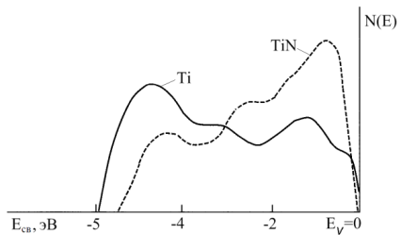Отметим, что энергетические положения основных оже-пиков Ti и N, имеют очень близкие значение. Поэтому для получения более достоверных информации об электронной структуре пленок нитрида титана с разным содержанием азота необходимо одновременное использование комплекс методов: ФЭС, ЭОС и ВИМС. Имплантация ионов Na+ при малых дозах (Д≤5·1015см-2) приводило к частичному разложению TiN на составляющие. При этом нами не обнаружены образование трехкомпонентных соединений типа Ti-Na-N, образовался в основном соединения типа NaхNу. При больших дозах наблюдался десорбция азота и обогащение этих слоев атомами Ti и Na, но не наблюдался образование соединений типа Ti+Na.

Изучались электронная структура поверхности нитрида титана, полученного нанесением на подложке из стали. Образцы очищались прогревом при Т≈4000С при вакууме не хуже 10-6 Па. На рисунке приведены фотоэлектронные спектры, полученные для Ti и TiN. Видно, что вид кривых энергетического распределения, форма и положения пиков Ti и TiN существенно отличаются друг от друга. Фотоэлектронная работа выхода нитрида титана на 0,2-0,3 эВ больше, чем для титана.

Спектры фотоэлектронов Ti и TiN, полученные при hν=10,2 эВ.